云缴纳指引
【方法一】微信缴款
- 打开微信扫描二维码
- 输入身份证号，点击查询
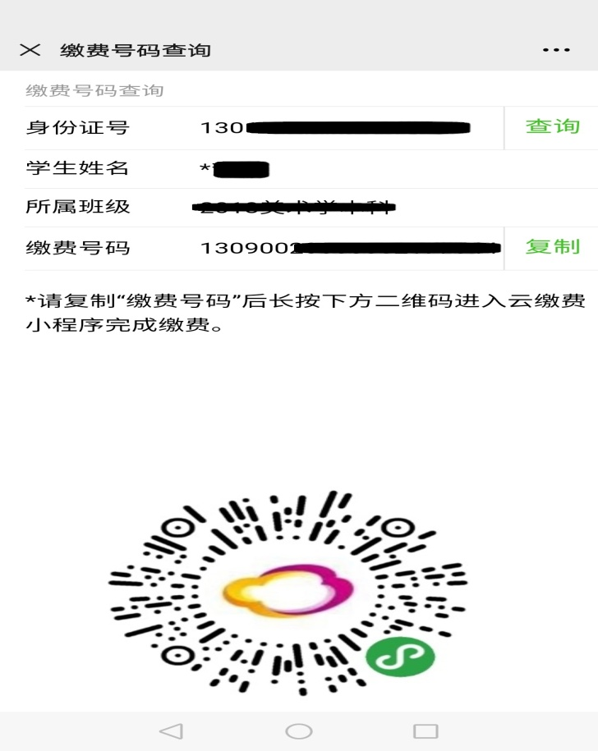
- 返显缴费号码后，点击“复制”
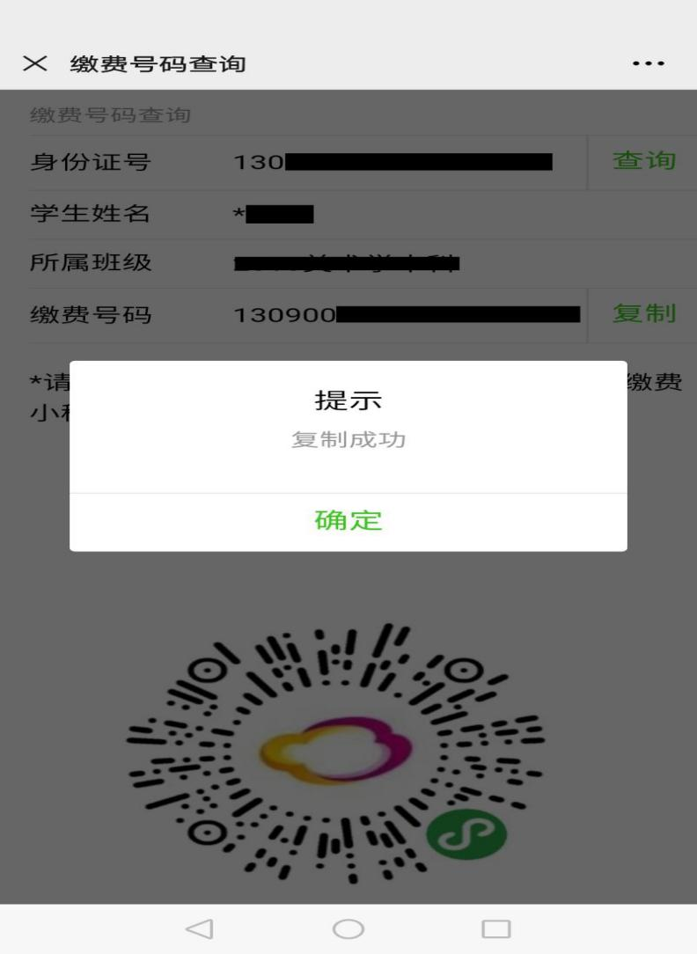
- 长按下方图片，跳转微信“云缴费官方”小程序
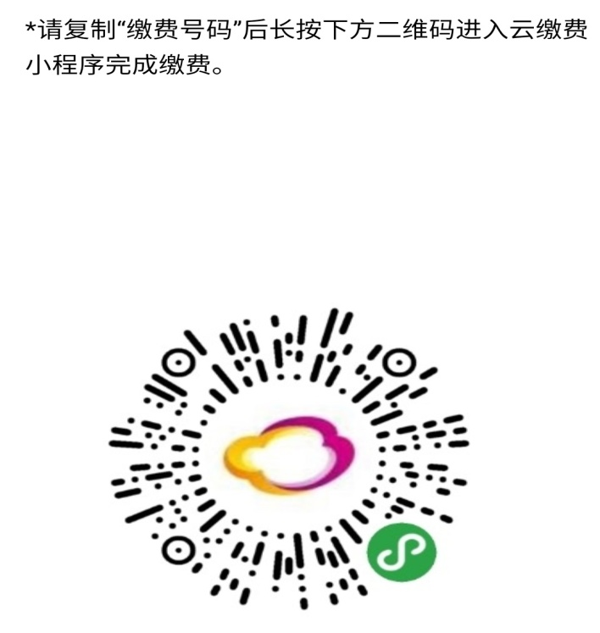
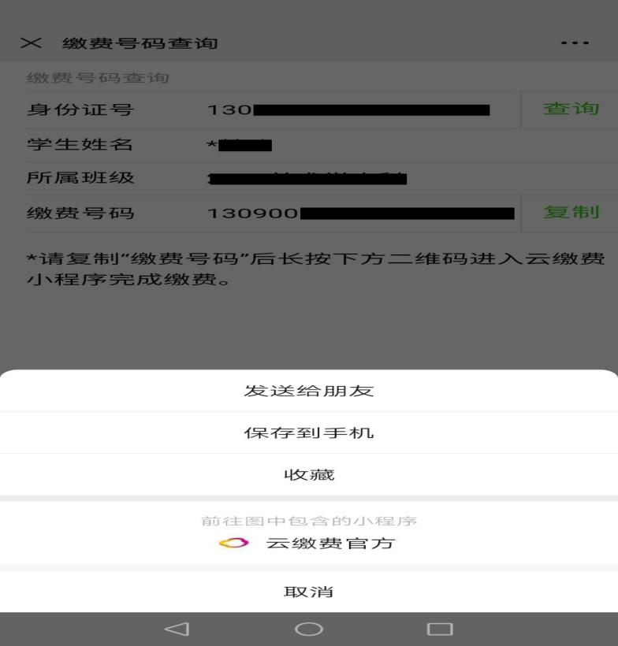
- 将复制的缴费编号，长按屏幕后粘贴至输入框，点击下一步。
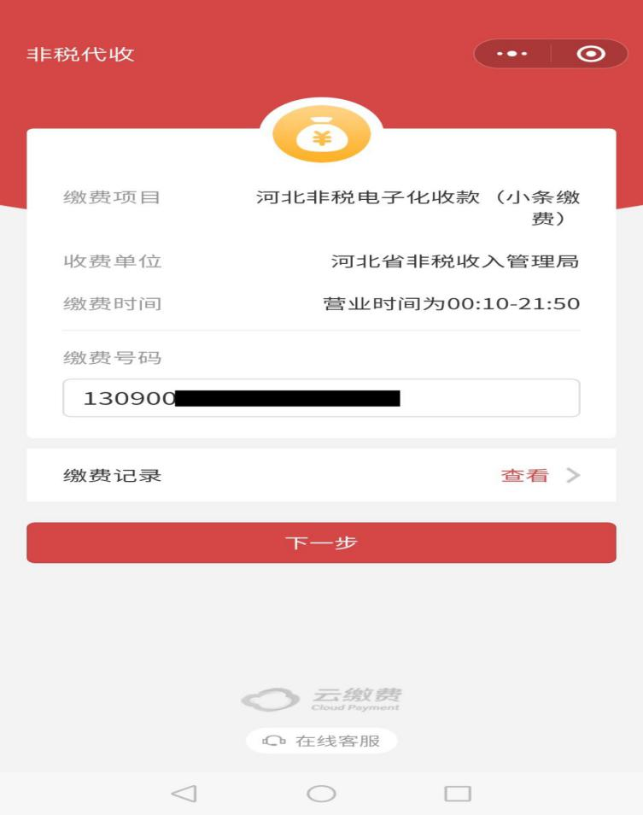
- 系统自动返显缴费信息，核对无误后点击去支付。
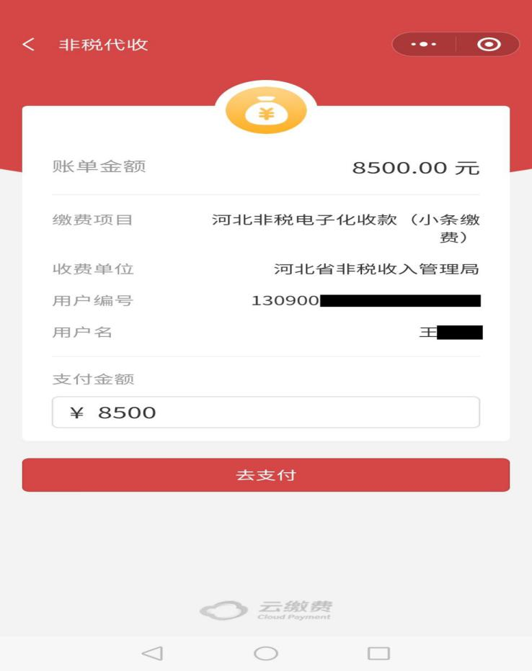
- 允许使用微信绑定号码或使用其他手机号码
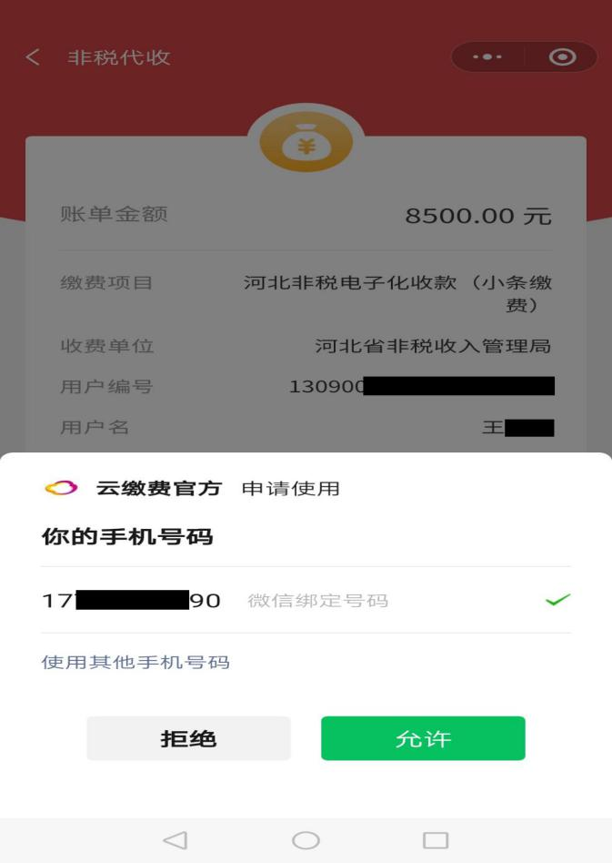
- 输入手机验证码，点击立即支付，输入密码即可缴费成功。
